№ п/п | Наименование | Дата | Статус | Место расположения | Примечание | Кол-во захороненных воинов | Фото | Наименование учреждения, организации, предприятия, за которыми закреплен объект в рамках оказания шефской помощи
1 | Братская могила советских воинов, погибших в годы Великой Отечественной войны 1941-1945 гг. | 1941-1945 гг. | Региональный Постановление №149, от 20.04.1987, Совет Министров КАССР | п.Вяртсиля | набережная реки Юуванйоки могилы советских военнопленных | 108 | 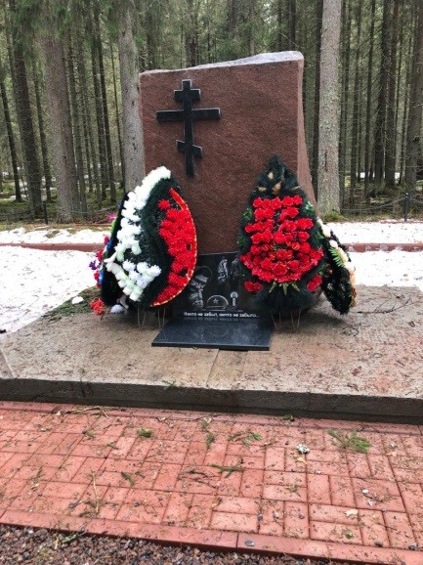 | - Соглашение о шефстве над памятником истории (воинским захоронением) администрации Сортавальского муниципального округа с МУП «ЖКС п. Вяртсиля» от 14.02.2025 г.;  - Карельская таможня (на основании поручения Главы Республики Карелия от 05.12.2024 № ППГ-60);  МКОУ Сортавальского МО РК Вяртсильская СОШ (на основании распоряжения администрации Сортавальского муниципального района № 230 от 11.04.2022 г. «О закреплении мест воинских захоронений и памятных мест Великой Отечественной войны 1941-1945 гг. за общеобразовательными учреждениями Сортавальского муниципального района»).
2 | Братская могила советских воинов, погибших в годы Великой Отечественной войны 1941-1945 гг. | 1941-1945 гг. | Региональный Постановление №199, от 21.04.1971, Совет Министров КАССР | р.п.Вяртсиля | ул.Мира, парк | 198 | 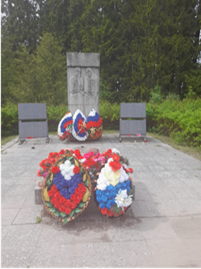 | - Соглашение о шефстве над памятником истории (воинским захоронением) администрации Сортавальского муниципального округа с МУП «ЖКС п. Вяртсиля» от 14.02.2025 г.;  - Карельская таможня (на основании поручения Главы Республики Карелия от 05.12.2024 № ППГ-60);  - МКОУ Сортавальского МО РК Вяртсильская СОШ (на основании распоряжения администрации Сортавальского муниципального района № 230 от 11.04.2022 г. «О закреплении мест воинских захоронений и памятных мест Великой Отечественной войны 1941-1945 гг. за общеобразовательными учреждениями Сортавальского муниципального района»).
3 | Братская могила воинов, погибших в годы Великой Отечественной войны 1941-1945 гг. | 1941-1945 гг. | Региональный Постановление №199, от 21.04.1971, Совет Министров КАССР | пос.Рускеала |  | 288 изв., 1 неизв. | 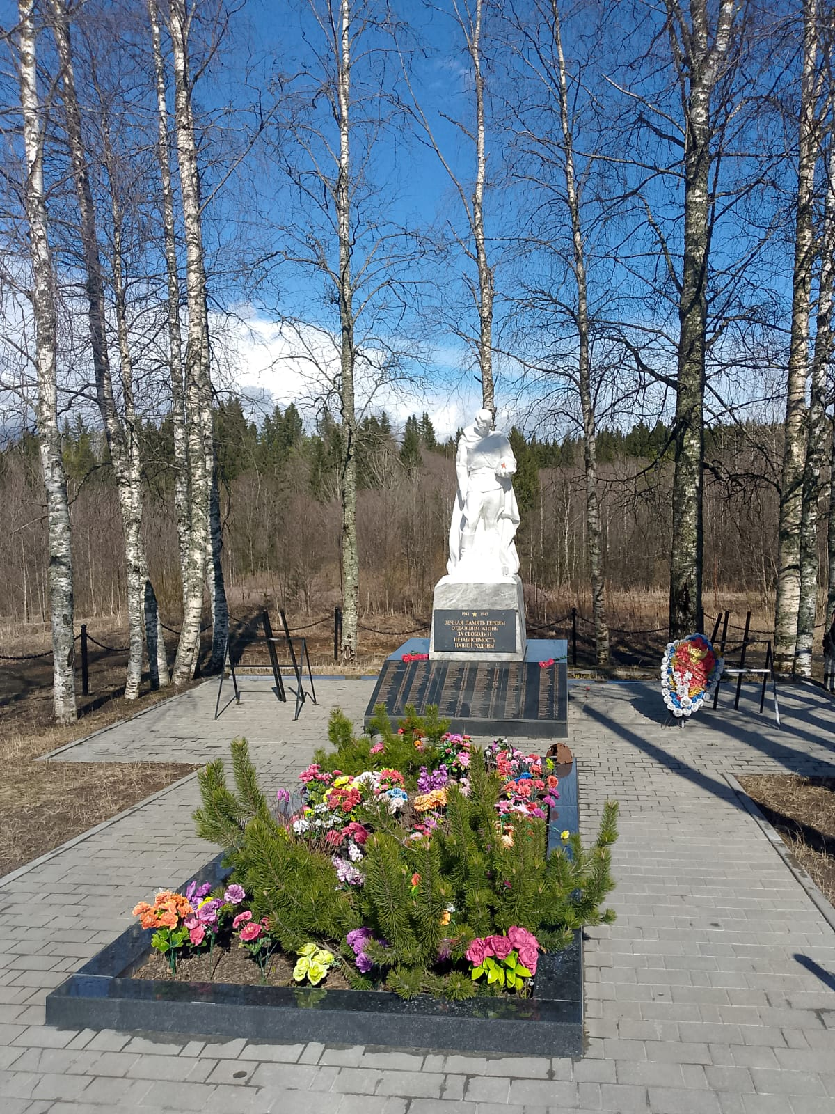 | - Соглашение о шефстве над памятником истории (воинским захоронением) администрации Сортавальского муниципального округа с ООО «Колмас Карелия» от 14.02.2025 г.;  - МКОУ Сортавальского МО РК Кааламская СОШ (на основании распоряжения администрации Сортавальского муниципального района № 230 от 11.04.2022 г. «О закреплении мест воинских захоронений и памятных мест Великой Отечественной войны 1941-1945 гг. за общеобразовательными учреждениями Сортавальского муниципального района»).
4 | Братская могила советских воинов, погибших в годы Великой Отечественной войны 1941-1945 г.г. | 1941-1945 гг. | Региональный Постановление №149, от 20.04.1987, Совет Министров КАССР | п.Кааламо |  | 89 | 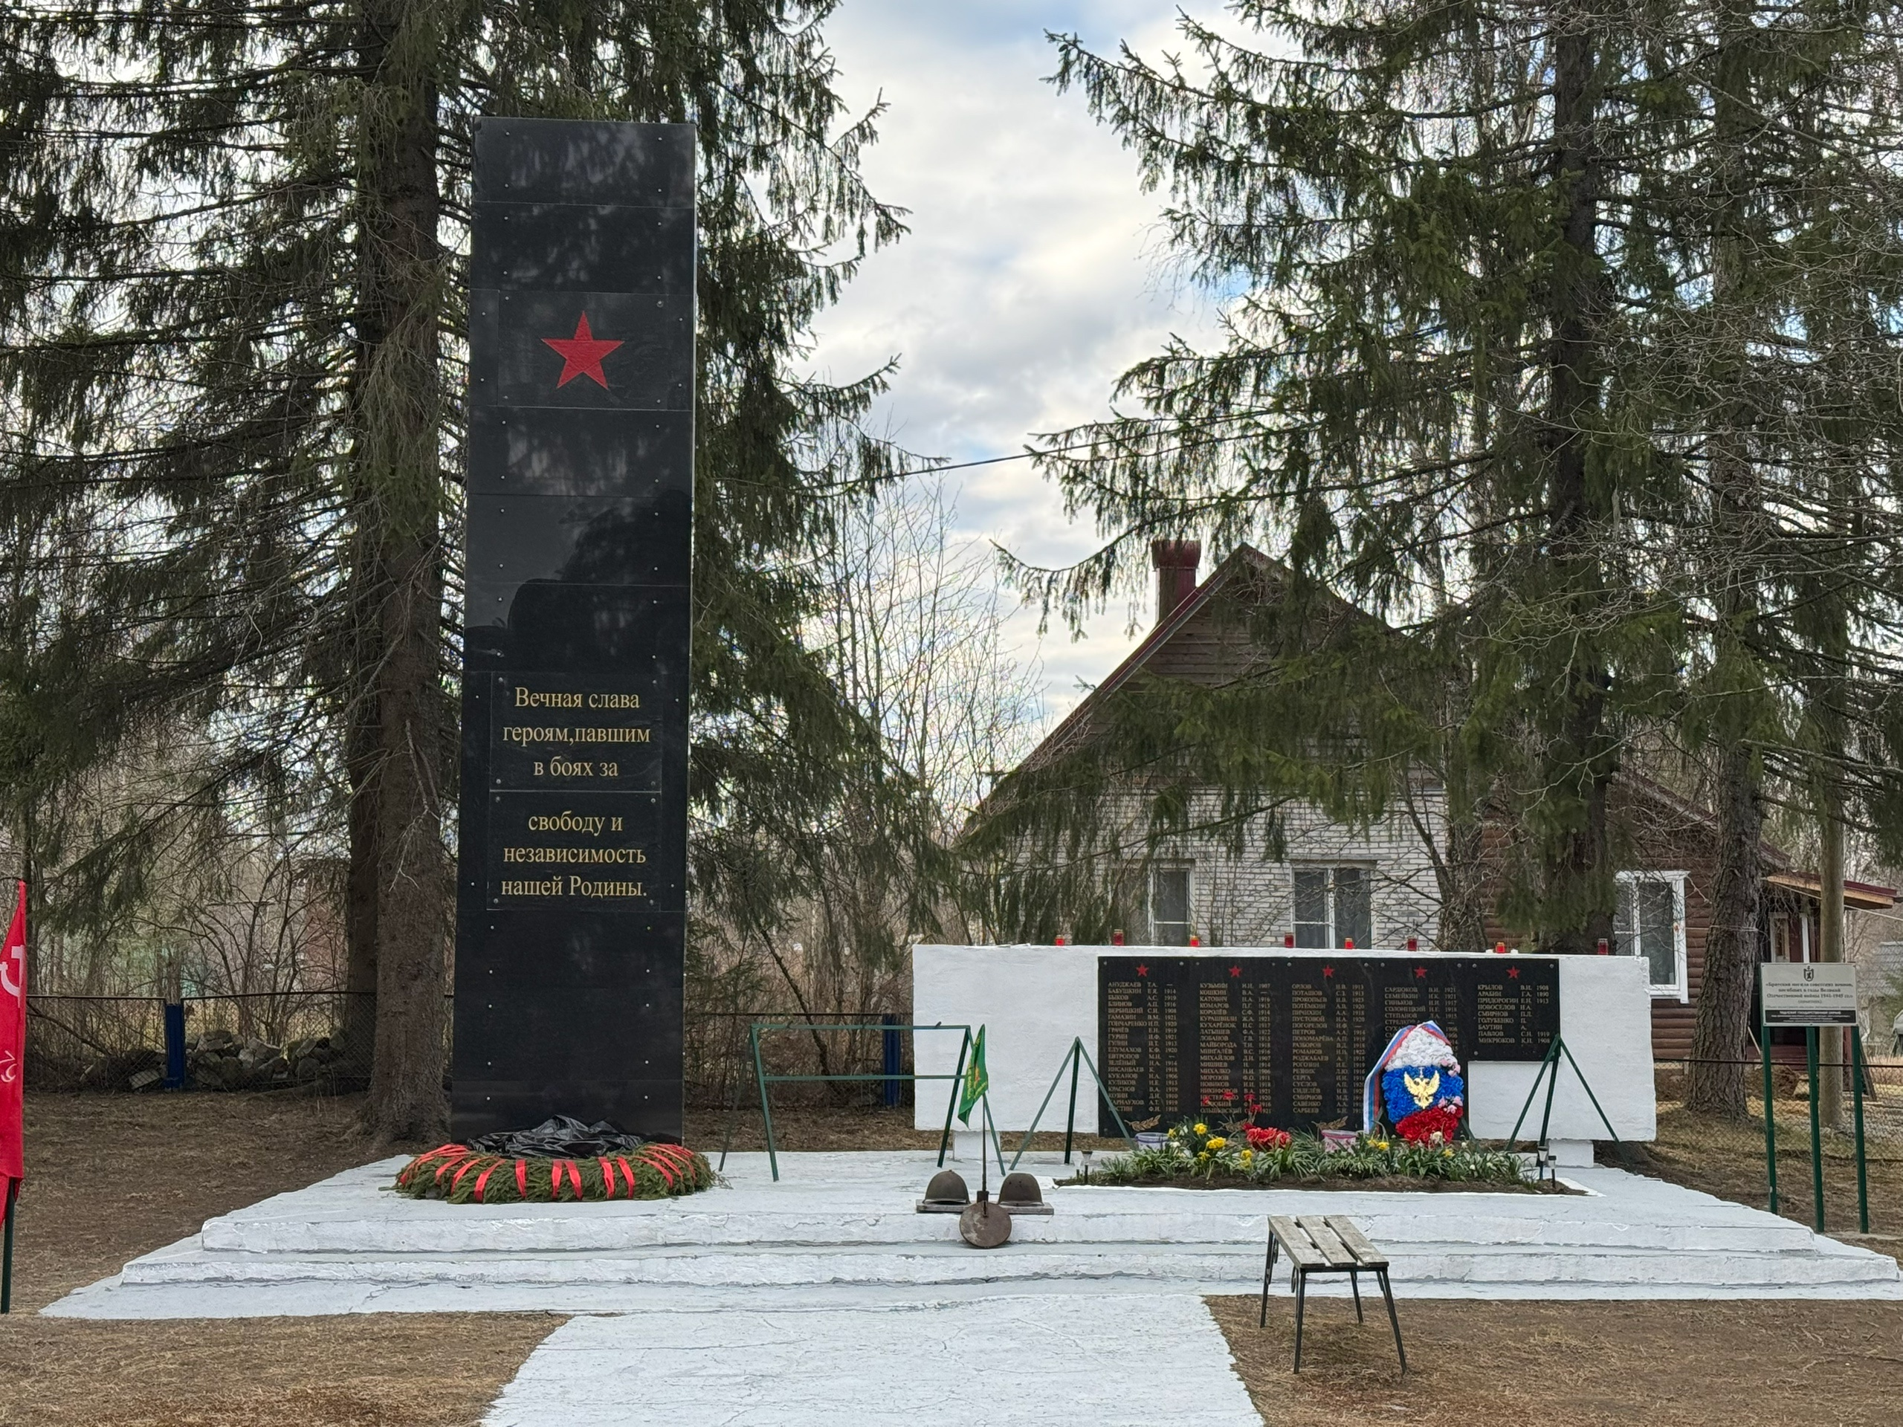 | - ПАО «Россети Северо-Запад» Карельский филиал «Россети Северо-Запад» (по согласованию);  - МКОУ Сортавальского МО РК Кааламская СОШ (на основании распоряжения администрации Сортавальского муниципального района № 230 от 11.04.2022 г. «О закреплении мест воинских захоронений и памятных мест Великой Отечественной войны 1941-1945 гг. за общеобразовательными учреждениями Сортавальского муниципального района»).
5 | Могила пограничника Джигаева, погибшего 30 мая 1941 г. | 30.05.1941г. | Региональный Постановление №149, от 20.04.1987, Совет Министров КАССР | ст.Маткаселькя |  | 1 | 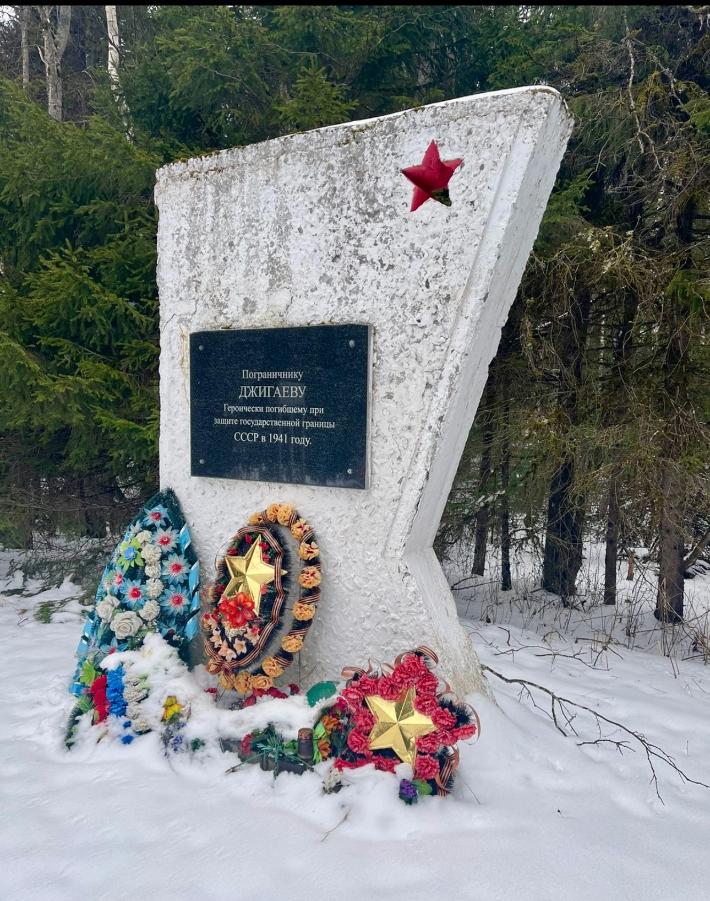 | - Служба в г. Сортавале Пограничного Управления Федеральной Службы Безопасности России по Республике Карелия – по согласованию;  - МКОУ Сортавальского МО РК Кааламская СОШ (на основании распоряжения администрации Сортавальского муниципального района № 230 от 11.04.2022 г. «О закреплении мест воинских захоронений и памятных мест Великой Отечественной войны 1941-1945 гг. за общеобразовательными учреждениями Сортавальского муниципального района»).
6 | Могила пограничника Р.Е.Томилова | 1914-21.06.1940 гг. | Выявленный объект Приказ №303, от 09.12.1997, Министерство культуры РК | п.Партала, 3 км от поселка, на территории 4-й погранзаставы |  | 1 | 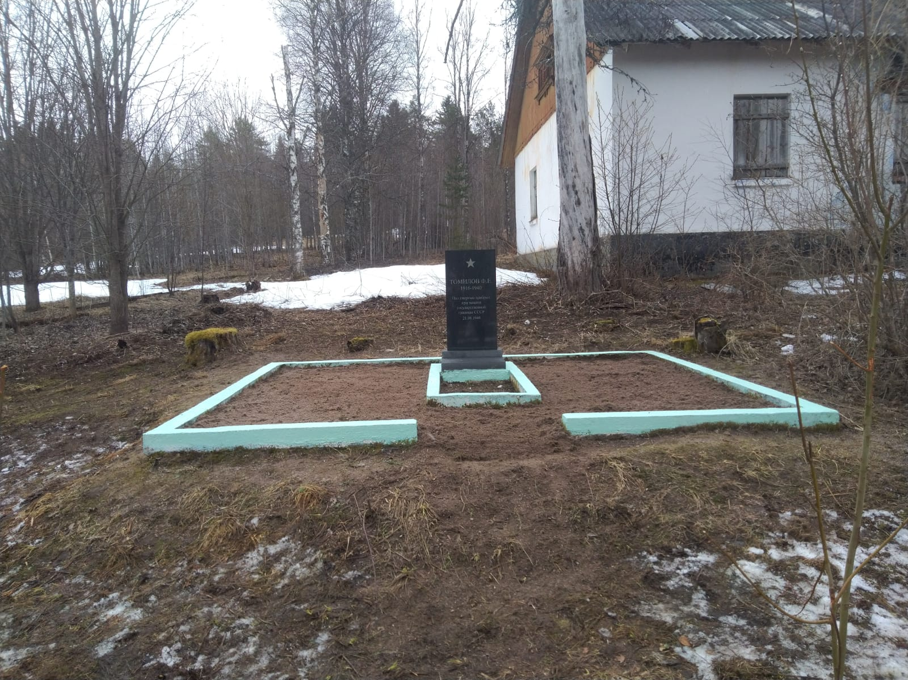 | - Служба в г. Сортавале Пограничного Управления Федеральной Службы Безопасности России по Республике Карелия – по согласованию;  - МКОУ Сортавальского МО РК Пуйккольская СОШ (на основании распоряжения администрации Сортавальского муниципального района № 230 от 11.04.2022 г. «О закреплении мест воинских захоронений и памятных мест Великой Отечественной войны 1941-1945 гг. за общеобразовательными учреждениями Сортавальского муниципального района»).
7 | Братская могила советских воинов, погибших в годы Великой Отечественной войны 1941-1945 гг. | 1941-1945 гг. | Региональный Постановление №199, от 21.04.1971, Совет Министров КАССР | г.Сортавала, ул.Карельская |  | 719 изв.,38 неизв. | 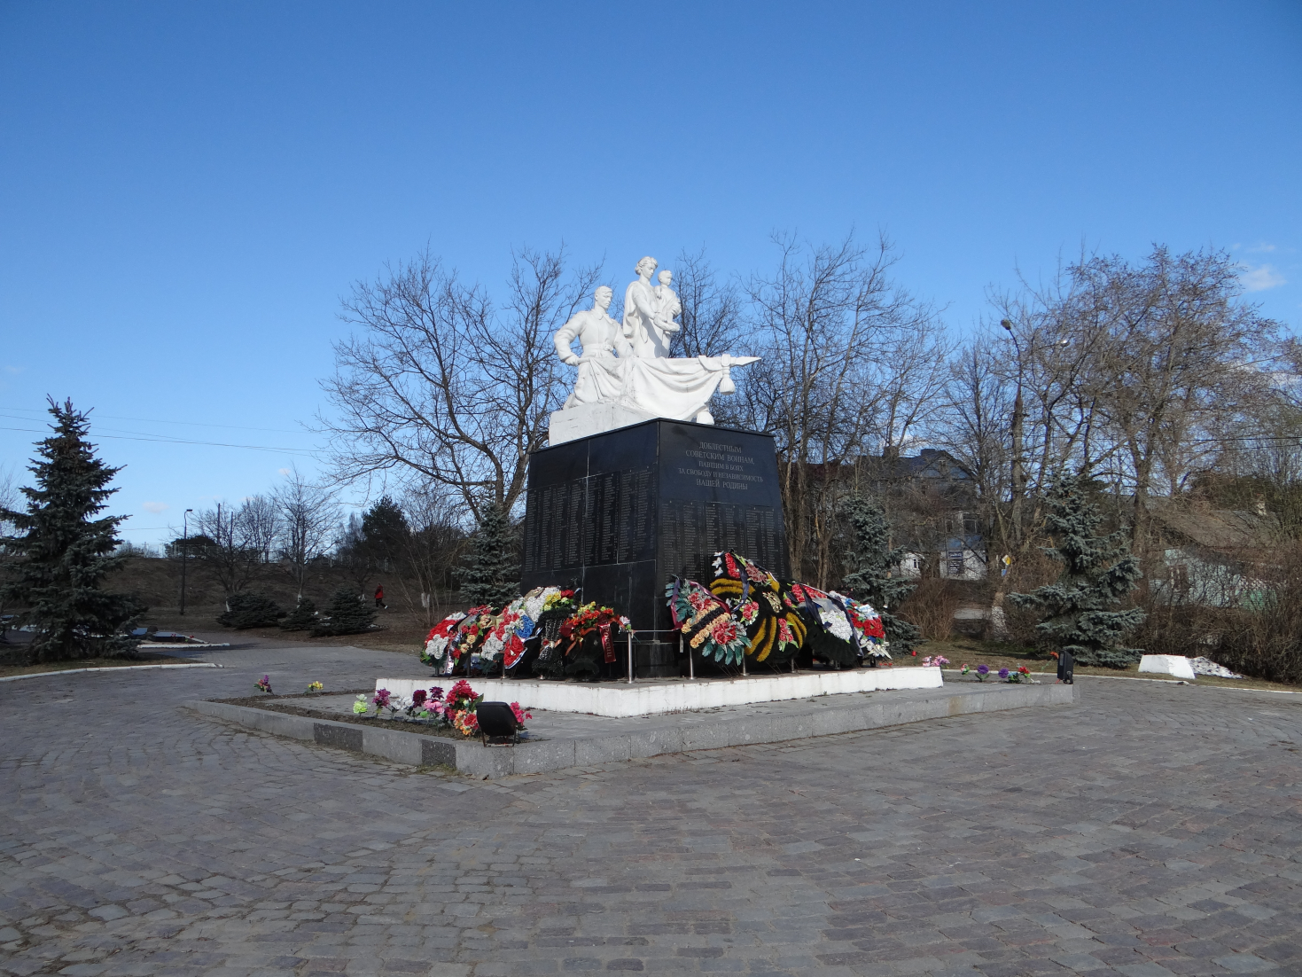  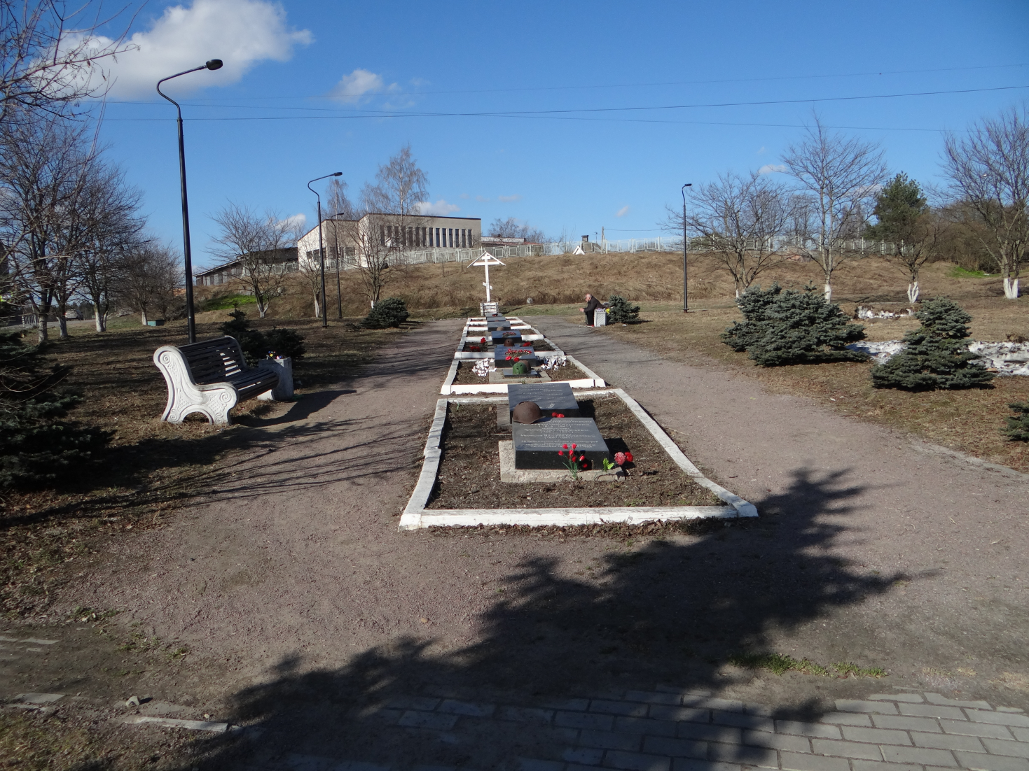 | - Сортавальская общественная организация ветеранов (пенсионеров) войны, труда, Вооруженных Сил и правоохранительных органов – (по согласованию);  - Соглашение о шефстве над памятником истории (воинским захоронением) администрации Сортавальского муниципального округа ООО «Спецсервис» от 14.02.2025 г.;  - ГБУЗ «Сортавальская ЦРБ» (на основании поручения Главы Республики Карелия от 05.12.2024 № ППГ-60);  - МКОУ Сортавальского МО РК ООШ № 4, МКОУ Сортавальского МО РК СОШ № 6 (на основании распоряжения администрации Сортавальского муниципального района № 230 от 11.04.2022 г. «О закреплении мест воинских захоронений и памятных мест Великой Отечественной войны 1941-1945 гг. за общеобразовательными учреждениями Сортавальского муниципального района»).
8 | Братская могила советских воинов | 1941-1945 годы | Региональный Постановление №214-П, от 08.08.2000, Правительство РК | п.Заозерный |  | 145 изв., 252 неизв. | 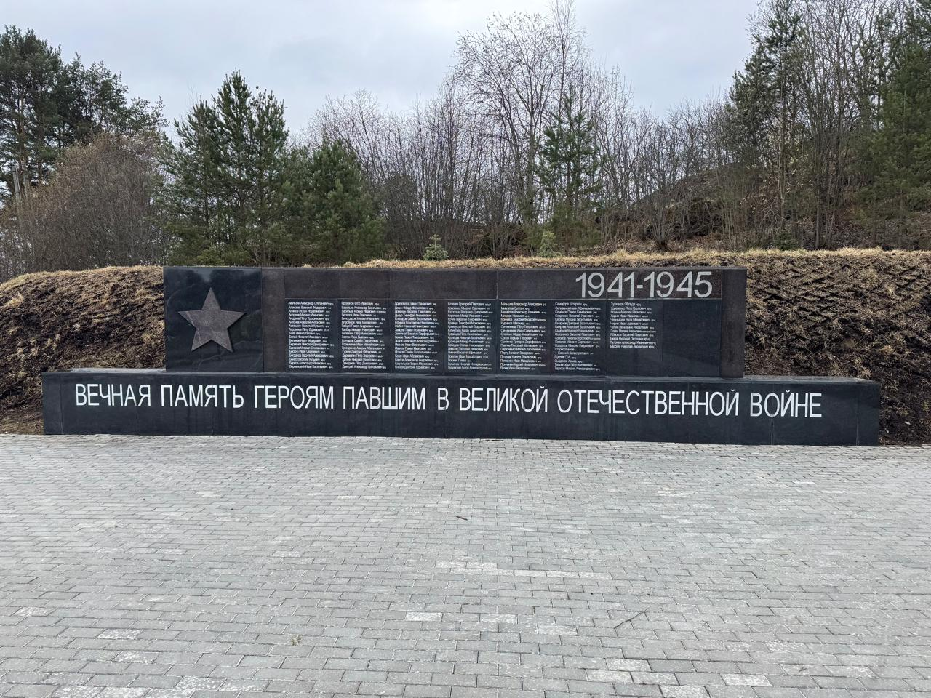 | - Соглашение о шефстве над памятником истории (воинским захоронением) администрации Сортавальского муниципального округа с ООО «Нордик» от 14.02.2025 г.;  - МКОУ Сортавальского МО РК Туокслахтинская ООШ (на основании распоряжения администрации Сортавальского муниципального района № 230 от 11.04.2022 г. «О закреплении мест воинских захоронений и памятных мест Великой Отечественной войны 1941-1945 гг. за общеобразовательными учреждениями Сортавальского муниципального района»).
9 | Братская могила советских воинов, погибших в годы Великой Отечественной войны 1941-1945 гг. | 1941-1945 гг. | Региональный Постановление №149, от 20.04.1987, Совет Министров КАССР | п.Хаапалампи | Предмет охраны утвержден 2023 | 267 изв. 1 неизв. | 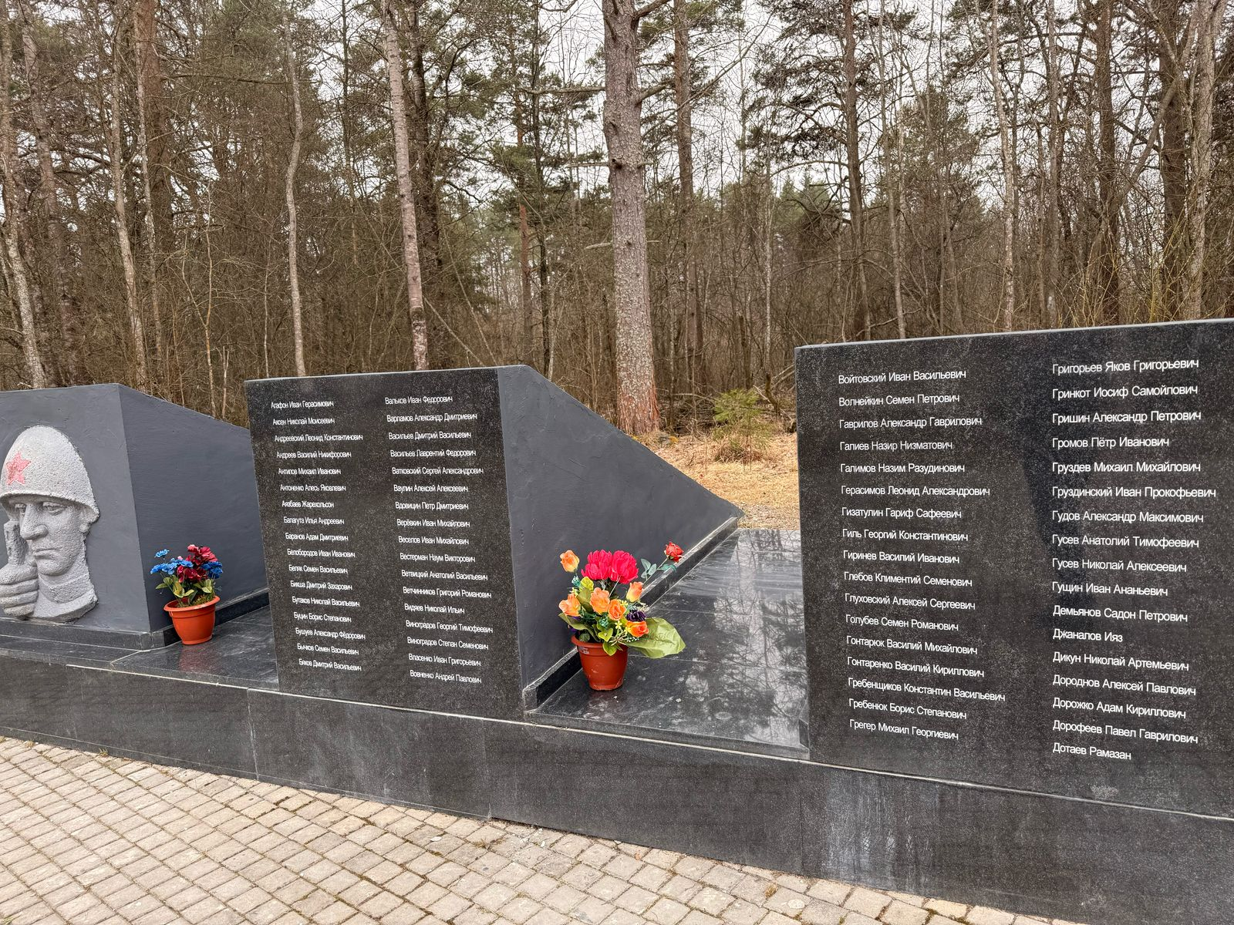 | - Соглашение о шефстве над памятником истории (воинским захоронением) администрации Сортавальского муниципального округа с ООО «Гостинично-туристический комплекс «Ладожская Усадьба» от 14.02.2025 г.;  - МКОУ Сортавальского МО РК Хаапалампинская ООШ (на основании распоряжения администрации Сортавальского муниципального района № 230 от 11.04.2022 г. «О закреплении мест воинских захоронений и памятных мест Великой Отечественной войны 1941-1945 гг. за общеобразовательными учреждениями Сортавальского муниципального района»).
10 | Братская могила воинов, погибших в годы Великой Отечественной войны 1941-1945 гг. | 1941-1945 гг. | Региональный Постановление №199, от 21.04.1971, Совет Министров КАССР | пос.Хелюля | Предмет охраны утвержден в 2023 г. | 381 | 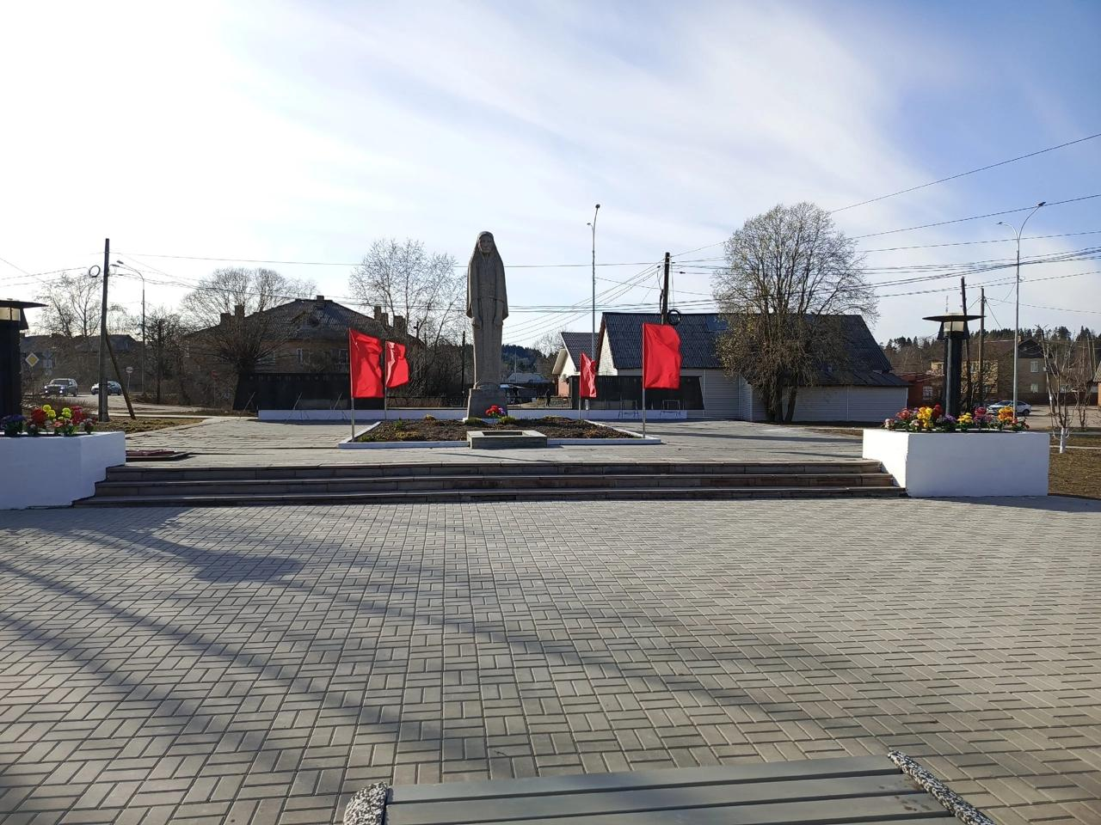 | - Соглашение о шефстве над памятником истории (воинским захоронением) администрации Сортавальского муниципального округа с ООО «Сортавальский лесозавод» от 14.02.2025 г.;  - МКОУ Сортавальского МО РК СОШ №7 (на основании распоряжения администрации Сортавальского муниципального района № 230 от 11.04.2022 г. «О закреплении мест воинских захоронений и памятных мест Великой Отечественной войны 1941-1945 гг. за общеобразовательными учреждениями Сортавальского муниципального района»).
11 | Памятник советским воинам-освободителям (пушка), установленный в честь 25-летия освобождения Карелии от немецко-фашистских захватчиков | 1969 г. | Региональный Постановление №654, от 08.08.1995, Председатель Правительства РК | п.Раутакангас | на возвышенности близ жилого дома №5 Хелюльского шоссе, с.Хелюля (Кааламское с/поселение?)  (справка ОМСУ от 16.06.2015) |  | 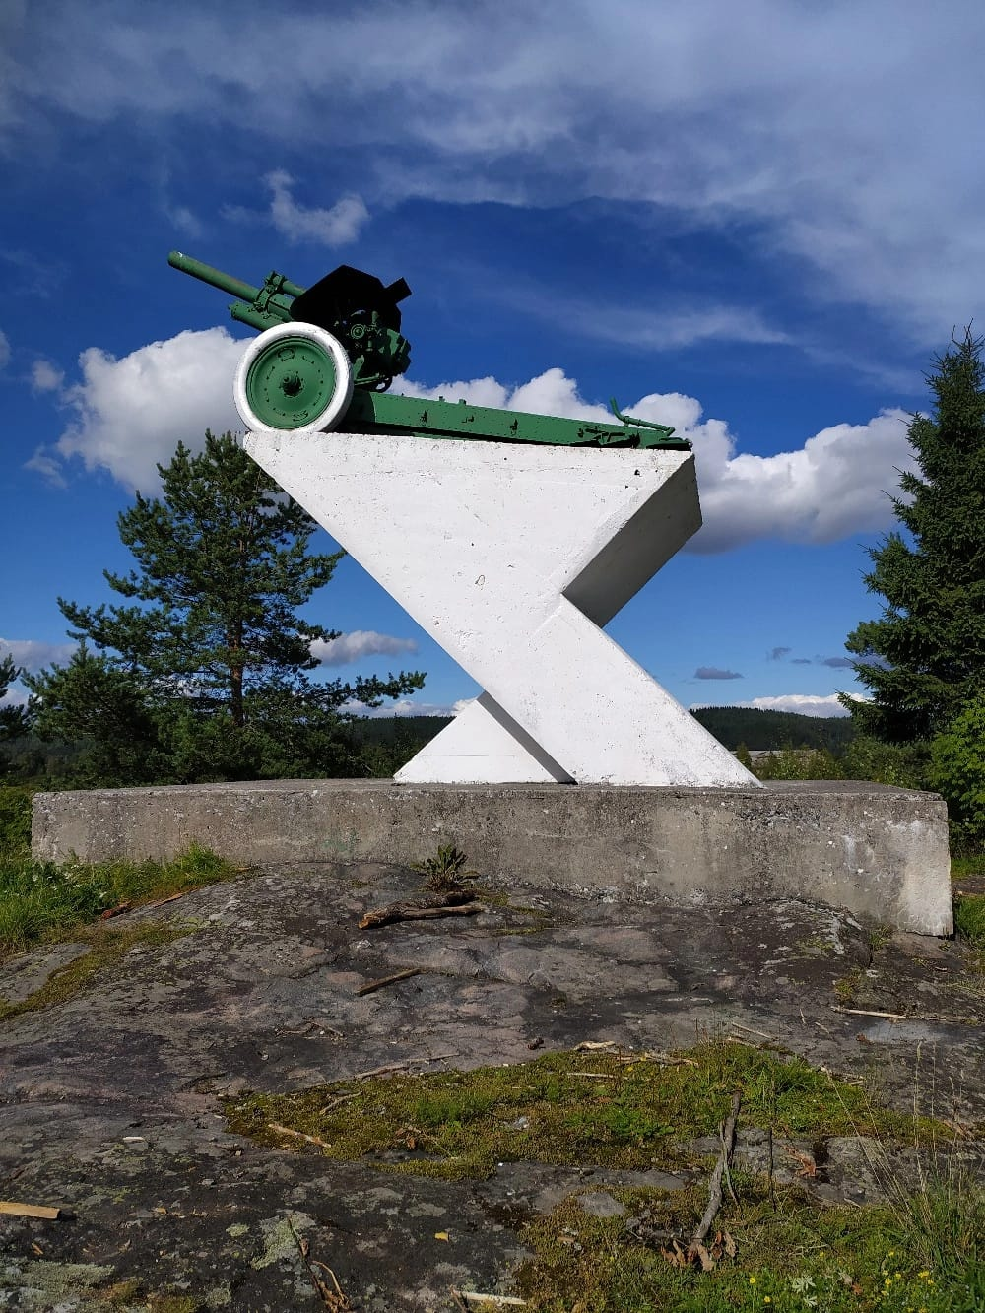 | Соглашение о шефстве над памятником истории (памятным местом) администрации Сортавальского муниципального округа с 38 пожарно-спасательной частью г. Сортавала 6 ПСО ФПС ГПС МЧС России по Республике Карелия от 14.02.2025 г.
12 | Памятное место, где в июле 1941 г. размещался полевой штаб 168 стрелковой дивизии | 1941г. | Региональный Постановление №149, от 20.04.1987, Совет Министров КАССР | шоссе Сортавала-Вяртсиля 14 км |  |  | 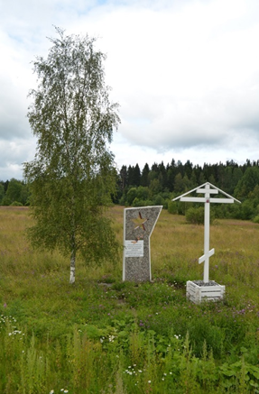 | Соглашение о шефстве над памятником истории (воинским захоронением) администрации Сортавальского муниципального округа с Сортавальским местным отделением Общероссийского общественно-государственного движения детей и молодёжи «Движение первых» от 11.04.2025 г.
13 | Памятное место-рубеж, где в августе 1941 года подразделения прикрытия стояли насмерть, обеспечив передислокацию частей 168 стрелковой дивизии на Ленинградский фронт | 1941г. | Региональный Постановление №149, от 20.04.1987, Совет Министров КАССР | шоссе Сортавала-Лахденпохья 18 км |  |  | 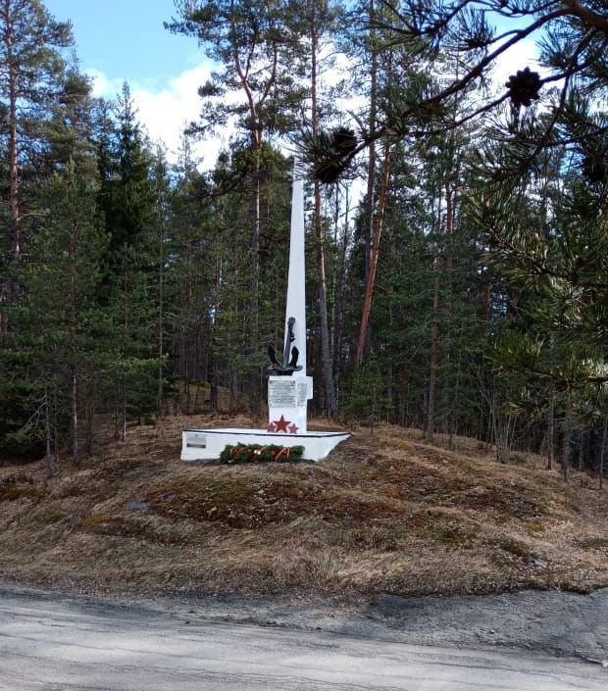 | - Соглашение о шефстве над памятником истории (воинским захоронением) администрации Сортавальского муниципального округа с ООО «Автодороги-Питкяранта» от 14.02.2025 г.;  - МКОУ Сортавальского МО РК СОШ № 3 (на основании распоряжения администрации Сортавальского муниципального района № 230 от 11.04.2022 г. «О закреплении мест воинских захоронений и памятных мест Великой Отечественной войны 1941-1945 гг. за общеобразовательными учреждениями Сортавальского муниципального района»).

